Zapraszamy do dobrej edukacyjnej zabawy na deszczowe dni.
Wydrukuj obrazek. Połącz kropki w odpowiedniej kolejności oraz pokoloruj obrazek... Zamiast ciągle oglądać bajki może warto od czasu do czasu wykonać jakieś poważniejsze zadanie?
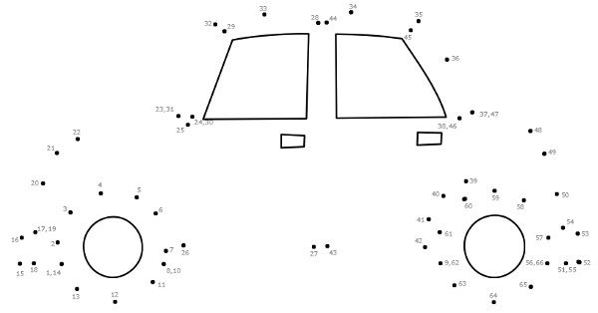

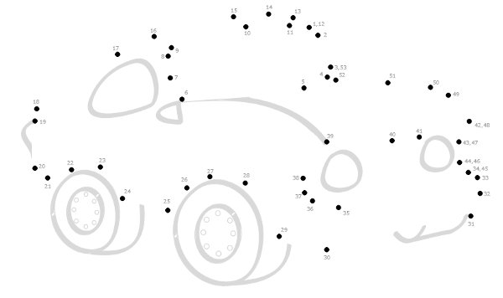

Hej poleciałoby się w przestworza taką maszyną. Jednak zanim to się stanie można zacząć tworzyć swój własny samolocik na papierze. Te poniżej również są do pokolorowania, by nie wyglądały zbyt blado na tle innych. Zapraszamy do drukowania.
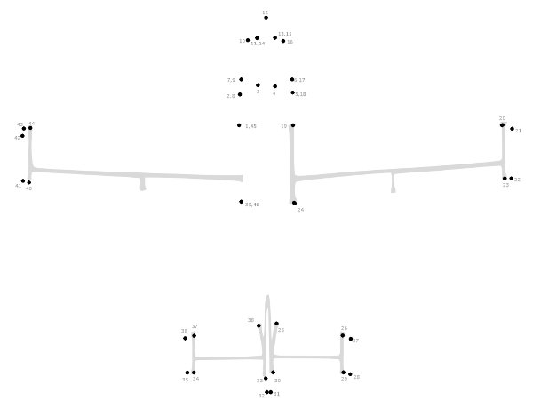

Rozwiąż i to zadanie, bądź cierpliwy. Co kryje się w rysunku? Pokoloruj to co się ukaże po rozwiązaniu łamigłówki...
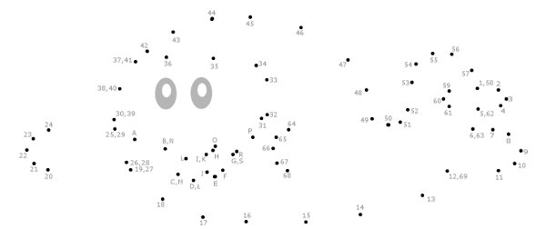

Pies gdzieś zgubił swoje kontury. Pomóż pieskowi. Połącz kropki zaczynając od jedynki.

Z tych kropek może powstać dość spory kwiatek.
Kropki, które mogą wydawać się chaotycznie rozmieszczone po połączeniu w wyznaczonej kolejności tworzą konkretny obraz.

